**ПЛАН-КОНСПЕКТ**

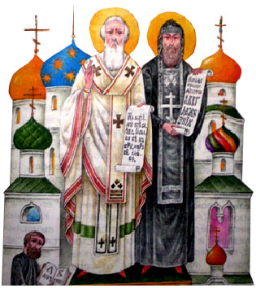**УРОКА ПО РУССКОМУ ЯЗЫКУ**

**2 КЛАСС**

ЧОУ «Православная гимназия во имя Святого Благоверного Великого князя Александра Невского №38»

*учитель начальных классов: Шамыгина Юлия Стефановна*

**Тема урока:** Русский алфавит, или Азбука.

**Цель урока:** повторить порядок букв в русском алфавите, названия букв; познакомиться с историей создания первой азбуки, алфавита.

**Планируемые результаты:** учащиеся узнают о святых равноапостольных Кирилле и Мефодии - первых создателях славянской письменности, об истории алфавита; научатся называть буквы алфавита (церковнославянского и русского алфавитов), сравнивать церковнославянский алфавит с русским; записывать слова в алфавитном порядке; аргументировано отвечать, доказывать своё мнение; строить сообщения в устной и письменной форме; анализировать, делать выводы.

**Ход урока**

1. **Организационный момент. Молитва.**

***Слайд 1*  II.Актуализация знаний.**

1. **Орфографическая минутка.**

***Слайд 2*** *Ангел Хранитель*

Ангела Бог при Крещенье мне дал.

Пусть я его никогда не видал,

Знаю и верю, что день изо дня

Он от беды защищает меня!

*Е. Санин*

- Прочитайте выразительно.

- Кто это «Ангел Хранитель»? (**Ангел Хранитель -** [ангел](http://ru.wikipedia.org/wiki/%D0%90%D0%BD%D0%B3%D0%B5%D0%BB), добрый дух, данный [человеку](http://ru.wikipedia.org/wiki/%D0%A7%D0%B5%D0%BB%D0%BE%D0%B2%D0%B5%D0%BA) [Богом](http://ru.wikipedia.org/wiki/%D0%91%D0%BE%D0%B3) при [крещении](http://ru.wikipedia.org/wiki/%D0%9A%D1%80%D0%B5%D1%89%D0%B5%D0%BD%D0%B8%D0%B5) для помощи и руководства.)

- Что такое «Крещение»? (**Крещение** – таинство, необходимое, чтобы войти в Царствие Божие)

- Прочитайте эти строки несколько раз про себя.

***Слайд 3***- Напишите эти строки по памяти.

- Подчеркните буквы, обозначающие гласные звуки.

*(Гимназисты записывают строки по памяти самостоятельно. Взаимопроверка с оцениванием)*

***Слайд 2*** - Выделите слова, в которых букв больше, чем звуков. *(Хранитель, пусть, день).*

- Почему в этих словах букв больше, чем звуков? Обоснуйте. *(В русском алфавите есть буквы, которые звуков не обозначают – Ь, Ъ знаки)*

1. **Самоопределение к деятельности.**

***Слайд 4*** – Где мы с вами первый раз встречали алфавит? *(в Азбуке)*

- Сколько букв в русском алфавите? *(33 буквы. 10 букв – обозначают гласные звуки, 21 буква – обозначает согласные звуки, ъ и ь – звуков не обозначают)*

*-* Что такое буква? *(Буква – это знаки, которые служат для обозначения звуков на письме. Когда мы читаем, видим буквы и переводим их в звуки)*

- Вспомните, что такое алфавит? Какие буквы встречаются в алфавите? (*10 букв – обозначают гласные звуки, 21 буква – обозначает согласные звуки, ъ и ь – звуков не обозначают)*

*-* С детства мы привыкаем к буквам нашего русского алфавита и не задумываемся, почему наши буквы пишутся именно так, а не иначе.

- Как вы думаете, когда появился русский алфавит? *(Ответы учеников)*

- Как и когда возникла у нашего народа своя письменность? *(Ответы учеников)*

- Сформулируйте тему и цель нашего урока. *(Примерные ответы учащихся: вспомнил, что такое алфавит, буквы алфавита)* ***Слайд 5***

1. 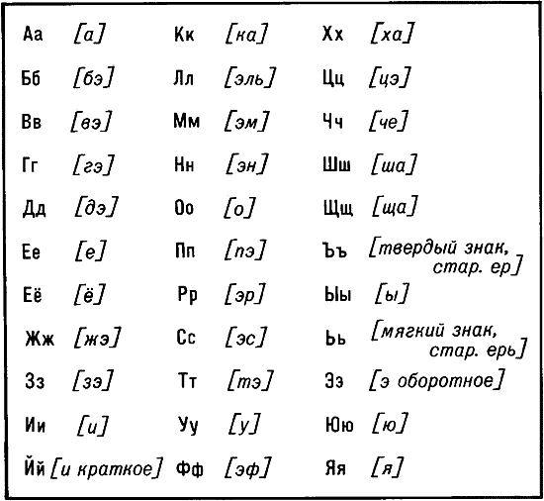**Работа по теме урока.**

***Слайд 6*** - В учебнике – на с. 81. Есть определение. *(****Алфавит*** *– это буквы русского языка расположенные в определённом порядке.)*

- Прочитайте несколько раз определение. Кто уже запомнил? *(Ответы ребят)*

- Назовём все буквы русского алфавита по порядку. С 81 *(Хором называем)*

*-* Знаете ли вы,что **Азбука** и **алфавит** обозначают одно и тоже – это буквы, расположенные в определенном порядке.

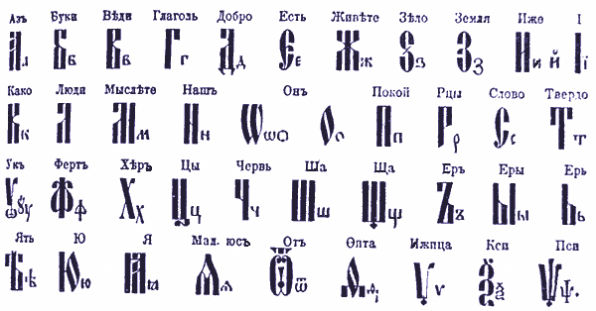***Слайд 7*** Слово **алфавит** – греческое, слово **азбука** – славянское. Первые две буквы *греческого алфавита* – «альфа» и «вита».

***Слайд 8*** Первые буквы *славянского алфавита* – «азъ» и «буки».

***Слайд 9***Для просвещения славян Православной верой Господь избрал святых праведных братьев Кирилла и Мефодия.

Святой Кирилл составил азбуку, чтобы прославляли Господа Бога на родном языке

***Слайд 10***. Эта азбука называлась **глаголицей**. Затем он перевёл христианские священные книги с греческого языка на славянский.

После этого Кирилл и Мефодий пошли в славянские земли, научили славян Православной вере и привели их ко Христу Спасителю.

Впоследствии святой Климент Охридский, ученик святых братьев, заменил буквенные знаки азбуки, созданной Кириллом.

***Слайд 11*** Эта азбука была названа **кириллицей.** На Святой Руси она стала называться церковнославянской азбукой.

***Слайд 12*** - В учебнике Русский язык 1 класс на с.164 представлена церковнославянская азбука, в которой буквы имели другие названия. Назовём все буквы церковнославяского алфавита по порядку. *(Читаем)*

- Сколько букв в церковнославянском алфавите? *(40 букв)*

- Попробуйте сравнить русский алфавит и церковнославянский.

- Перед вами карточки с цекровнославяской азбукой, обведите в кружок те буквы, которые по написанию практически не отличаются от букв русского алфавита. *(Прохожу по рядам, проверяю)*

- Назовите эти буквы. *(Зачитывают несколько учеников)*

- Кто были первыми создателями славянской письменности?

***Слайд 13***  - Запишите в тетрадь:

*Святые равноапостольные Кирилл и Мефодий.*

- Молодцы, ребята. Нашли сходство с русским алфавитом. Продолжим теперь работу по русскому алфавиту.

1. **Физкультминутка.**

***Слайд 14***  . Коллективное выполнение.

1. **Закрепление изученного.**

***Слайд 15***  Работаем по учебнику с 82, упр. 122, 123, 125.

1. **Рефлексия**

***Слайд 16 – 17***  Оценивание себя за выполнение задания.

1. **Подведение итогов урока.**

* ***Слайд 18***  Почему алфавит называют азбукой?
* Что обозначают слова «азбука» и «алфавит»?
* Как образовались эти слова в русском языке?
* Кто создал славянскую азбуку?
* Для нужна азбука?

1. **Домашнее задание**

Рабочая тетрадь 36-37